Приложение 2

Оформление практической работы

(в электронном виде)

ОТЧЕТ ПО ПРАКТИЧЕСКОЙ РАБОТЕ

АНАЛИЗ ПРЕДМЕТНОЙ ОБЛАСТИ

Предметная область: Типография (тема предметной области)

Работу выполнил: Самсыка Р. М. (ФИО студента)

Специальность: Информационные системы и программирование (Название специальности)

Группа: И-22 (Название группы)

Работу проверил: Богомолова С. М. (ФИО преподавателя)

Дата выполнения: _______________ (Указать дату выполнения)

**Выполнение работы**

**Задание 1**

**АНАЛИЗ ПРЕДМЕТНОЙ ОБЛАСТИ ДЛЯ РАЗРАБОТКИ ПРОГРАММНОГО ОБЕСПЕЧЕНИЯ**

Задание № 1

**Предметная область: Типография**

Задание № 2

Типография – организация, подготавливающая различные материалы к печати и печатающая их. Клиенты делают заказ на свой продукт, например книгу, буклет, вывеску, журнал и прочее. По желанию материал можно отредактировать, внести правки или изменения. После чего заказ клиента анализируется и готовится к печати. Сначала создаётся один экземпляр, сигнальный, его демонстрируют клиенту, что-бы узнать, такой ли нужен результат клиенту. Если клиента устраивает сигнальный экземпляр, его утверждают и готовят к массовой печати.

Задание № 3

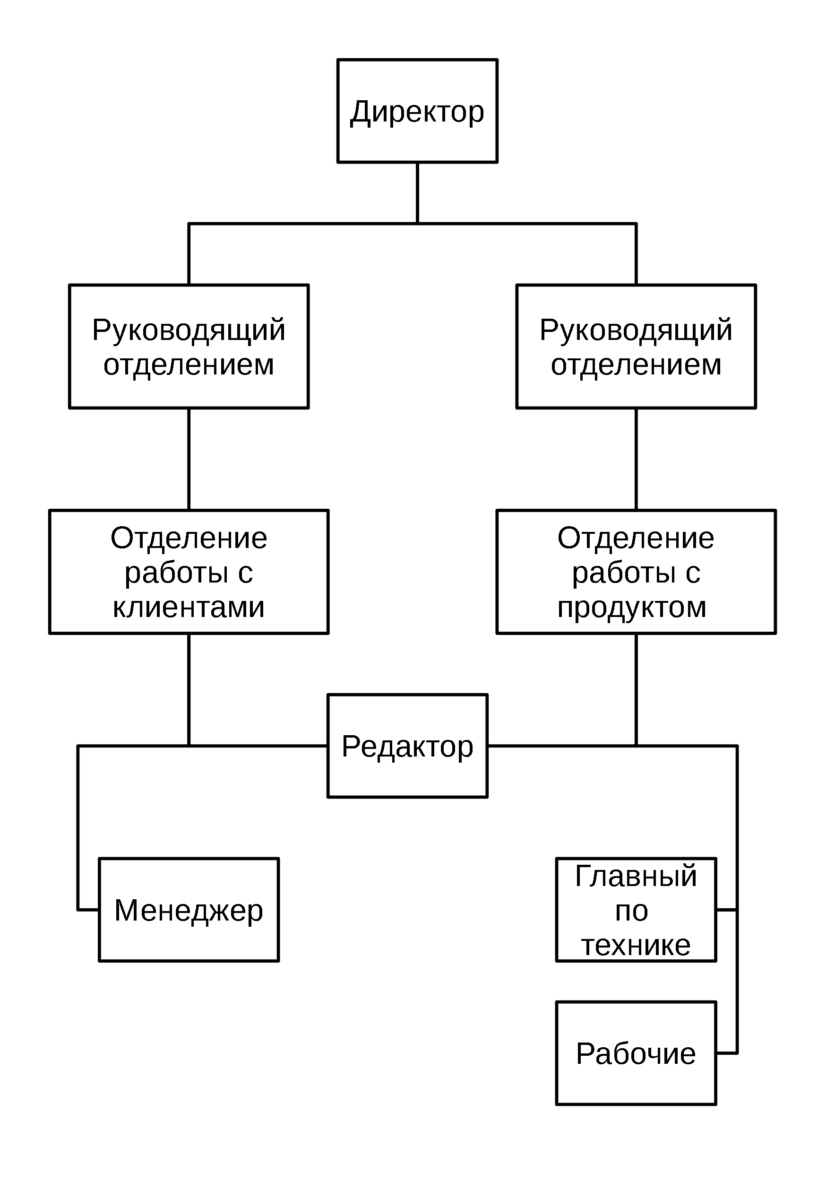

Рисунок 1 — Организационная схема типографии

Задание № 4

Требуется создать базу данных, в которой будет храниться информация о заказе клиента. После того как клиент сделает заказ, сотрудник обсудит его с клиентом, а после занесёт его в базу данных. Там же будет информация о деталях заказа (материал, цвета, размер и т.д.) и тираж.

Задание № 5

База данных упростит хранение заказов клиентов, что облегчит работу сотрудников связанную с хранением информации о заказе и клиенте .

Задание № 6

Провести исследование аппаратно-программного обеспечения  
предметной области.

Необходимо перечислить и описать примерный необходимый комплекс технических средств для внедрения программного продукта:

* Необходим сам компьютер.
* Необходим доступ в интернет.
* Средства организационной техники не понадобятся
* Средства оперативной полиграфии не понадобятся
* Для внедрения потребуется компьютер.

**Задание 2**

**СОСТАВЛЕНИЕ ТЗ ДЛЯ ПРЕДМЕТНОЙ ОБЛАСТИ**

2.3. Общие сведения:

1) База данных типографии (БДТ);

2) шифр темы или шифр (номер) договора: 745982;

3) разработчик: SamsykaDeveloper. Заказчик: TipografyTeam;

4) Срок разработки: 01.02.24 - 01.08.24;

5) финансирует заказчик;

6) отчёт будет предъявляться заказчику два раза в месяц.

2.4. Назначение и цели создания (развития) системы:

1) Назначение: хранить данные связанные с заказом;

2) Цели: создать простую и удобную базу данных, которая упростит работу сотрудников с данными..

2.5. Характеристики объекта автоматизации:

1) база данных хранящая информацию о требованиях клиента;

2) база данных находится на компьютере, ей будет пользоваться сотрудник.

2.6. Требования к системе:

2.6.1. Требования к системе в целом:

Сотрудник должен быть уверенным пользователем компьютера, он должен грамотно и без ошибок вносить нужную информацию. Доступ должен быть не у всех, что бы не пострадали данные. Не должно быть сбоев в электропитании. Раз в месяц базу данных следует проверять для нахождения ошибок. Для работы достаточно одного сотрудника. Что бы не было потери данных следует создавать резервные копии, при потере всех данных их практически не получится востановить. В обслуживающий персонал может входить один человек, но он должен хорошо понимать данную базу данных и уметь исправлять неполадки. Новых пользователей обучает уже знающий систему пользователь, обучающие программы не прилагаются.

2.6.2. Требования к функциям (задачам):

Ввод и вывод информации без ошибок. Обработка информации не должна быть долгой.

2.6.3. Требования к видам обеспечения:

в зависимости от вида системы приводят требования к математическому, информационному, лингвистическому, программному, организационному, методическому и другим видам обеспечения системы.

2.6.3.1. Для математического обеспечения:

База данных будет выполнять простые математические функции. Это нужно для оценки стоимости и количества материала для заказа.

2.6.3.2. Для информационного обеспечения системы приводят требования:

Данные хранятся в системе, требуется следить за их сохранностью. Информацию можно передавать между устройствами.

2.6.3.3. Для лингвистического обеспечения системы приводят требования:

Код используется только разработчиками, так что требования к нему не устанавливаются. Но мастер должен знать некоторые нюансы что бы исправить простые неполадки. Интерфейс понятный и простой.

2.6.3.4. Для программного обеспечения системы приводят перечень покупных

программных средств:

Не требуются.

2.6.3.5. Для организационного обеспечения приводят требования:

Все действия одновременно выполняются одним человеком, который должен чётко понимать, что от него требуется.

2.6.3.6. Для методического обеспечения САПР приводят требования:

Не требуется.

2.7. Состав и содержание работ по созданию (развитию) системы:

Отчёт о работе. Проверка документов на соответствие действительности.

2.8. Порядок контроля и приемки системы:

Для приёмки и тестирования необходим сам заказчик. Он принимает работу, осматривает её на удобство, после тестирует на функциональность.

2.9. Требования к составу и содержанию работ по подготовке объекта автоматизации к вводу системы в действие:

Необходимо внести базу данных в компьютер заказчика. Работать с базой данных не ломая её. Обучение персонала продлится неделю.

Силами предприятия-заказчика должны быть выполнены следующие мероприятия:

1) заключение соглашений на поставку и техническую поддержку с поставщиками оборудования;

2) заключение соглашений на техническую поддержку с поставщиками и разработчиками ПО;

3) комплектация УДиД;

4) уточнение сроков и порядков комплектования штатов и обучения персонала;

5) подбор и обучение персонала рабочих групп.

8) требования к документированию;

9) источники разработки

2.10. Требования к документированию:

На стадиях эскизного проекта и технического проекта разработке подлежат следующие документы:

- ведомость эскизного проекта;

- пояснительная записка к эскизному проекту;

- ведомость технического проекта;

- пояснительная записка к эскизному проекту;

- схема функциональной структуры.

На стадии разработки рабочей документации разработке подлежат следующие документы:

- ведомость эксплуатационных документов;

- ведомость машинных носителей информации;

- паспорт;

- общее описание системы;

- технологическая инструкция;

- руководство пользователя;

- описание технологического процесса обработки данных;

- инструкция по формированию и ведению базы данных (набора данных);

- состав выходных данных (сообщений);

- каталог базы данных;

- программа и методика испытаний;

- спецификация оборудования;

- описание программ;

- текст программ.

На стадии ввода в действие разработке подлежат следующие документы:

- Протокол испытаний;

- Акт приёмки в опытную эксплуатацию;

- Акта о завершении опытной эксплуатации;

- Акт о завершении приемочных испытаний;

- Акт приемки системы в промышленную эксплуатацию;

- Акт завершения работ.

2.11. Источники разработки:

Договор на разработку базы данных для типографии №:745982 утвержден «TipografyTeam».

ГОСТ 34.602-89, НТД

2.12. В состав ТЗ на АС при наличии утвержденных методик включают приложения, содержащие:

Расчет ожидаемой эффективности системы: эффективно.

**Задание 3**

**СОСТАВЛЕНИЕ ОПИСАНИЯ БИЗНЕС-ПРОЦЕССОВ**

**Разработать для своей предметной области eEPC-модель выбранного процесса автоматизации.**

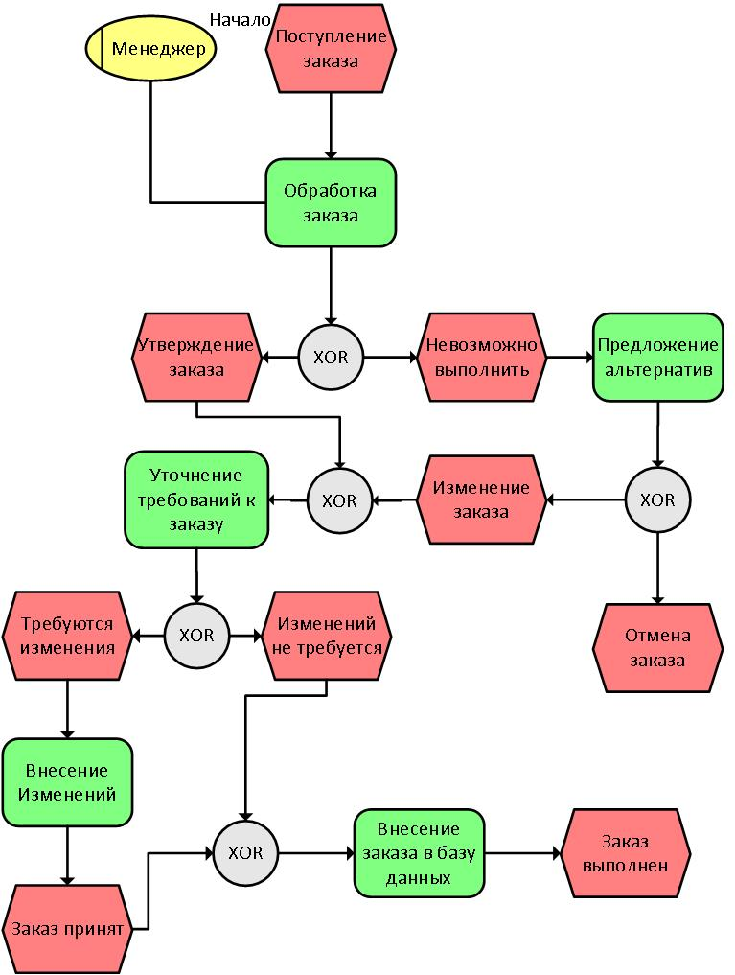

**Задание 4**

**СОСТАВЛЕНИЕ ИНФОЛОГИЧЕСКОЙ МОДЕЛИ ПРЕДМЕТНОЙ ОБЛАСТИ И ДАТАЛОГИЧЕСКОЕ ПРОЕКТИРОВАНИЕ**

***Задание № 1*** Разработать Инфологическую модель для своей предметной области.

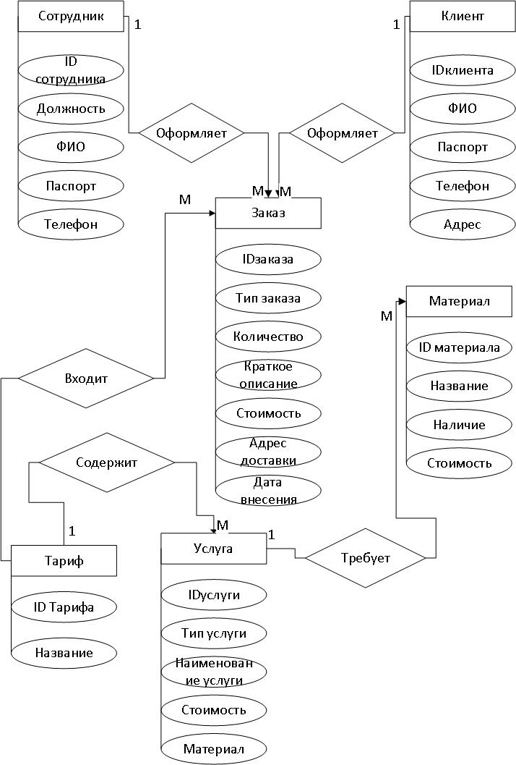

***Задание № 2*** Выполнить Нормализацию отношений для своей предметной области и приведение к 3НФ.

Сотрудник – ID сотрудника, Должность, ФИО, Паспорт, Телефон, ID заказа

Клиент – ID клиента, ФИО, Паспорт, телефон, адрес, ID заказа

Заказ – ID заказа, тип, Количество, краткое описание, стоимость, адрес доставки, дата окончания, ID сотрудника, ID клиента, ID услуги

Услуга – ID услуги, тип, наименование, стоимость, материал, ID тарифа

Тариф – ID тарифа , название, ID

Материал – ID материала, Название, Наличие, Стоимость, ID услуги

***Задание № 3*** Выполнить Даталогическое проектирование для своей предметной области.

**Заказ**

|  |  |  |  |  |  |  |
| --- | --- | --- | --- | --- | --- | --- |
| Имя поля | Тип данных | Длина | Допустимое значение | Первичный ключ | Внешний ключ | Описание |
| ID_Zak | Числовой |  | NOT NULL | + |  | Номер заказа |
| TypeZ | Текстовый |  |  |  |  | Тип(буклет, брошюра, книга и т.д) |
| Value | Числовой |  |  |  |  | Количество |
| Other | Текстовый |  |  |  |  | Краткое описание |
| Cost | Денежный |  |  |  |  | Цена |
| AdresTo | Текстовый |  |  |  |  | Адрес доставки(если требуется) |
| Date_in | Дата |  |  |  |  | Дата принятия |
| ID_Worker | Числовой |  |  |  | + | Номер сотрудника |
| ID_Human | Числовой |  |  |  | + | Номер заказчика |
| ID_Tarif | Числовой |  |  |  | + | Номер тарифа |

**Сотрудник**

|  |  |  |  |  |  |  |
| --- | --- | --- | --- | --- | --- | --- |
| Имя поля | Тип данных | Длина | Допустимое значение | Первичный ключ | Внешний ключ | Описание |
| ID_Worker | Числовой |  | NOT NULL | + |  | Номер сотрудника |
| Post | Текстовый |  |  |  |  | Должность |
| Name | Текстовый |  |  |  |  | ФИО |
| Pasport | Текстовой | 10 |  |  |  | Паспорт |
| Telephone | Текстовой | 12 |  |  |  | Номер телефона |
| ID_Zak | Текстовый |  |  |  | + | Номер заказа |

**Клиент**

|  |  |  |  |  |  |  |
| --- | --- | --- | --- | --- | --- | --- |
| Имя поля | Тип данных | Длина | Допустимое значение | Первичный ключ | Внешний ключ | Описание |
| ID_Human | Числовой |  | NOT NULL | + |  | Номер сотрудника |
| Name | Текстовый |  |  |  |  | ФИО |
| Pasport | Текстовой | 10 |  |  |  | Паспорт |
| Telephone | Текстовой | 12 |  |  |  | Номер телефона |
| Adres | Текстовый |  |  |  |  | Адрес |
| ID_Zak | Текстовый |  |  |  | + | Номер заказа |

**Услуга**

|  |  |  |  |  |  |  |
| --- | --- | --- | --- | --- | --- | --- |
| Имя поля | Тип данных | Длина | Допустимое значение | Первичный ключ | Внешний ключ | Описание |
| ID_Service | Числовой |  | NOT NULL | + |  | Номер услуги |
| TypeS | Текстовый |  |  |  |  | Тип (для книги, буклета. Вывески и т.д.) |
| Name | Текстовый |  |  |  |  | Наименование |
| Cost | Денежный |  |  |  |  | Цена |
| Material | Текстовый |  |  |  |  | Материал |
| ID_Tarif | числовой |  |  |  | + | Номер тарифа |

**Материал**

|  |  |  |  |  |  |  |
| --- | --- | --- | --- | --- | --- | --- |
| Имя поля | Тип данных | Длина | Допустимое значение | Первичный ключ | Внешний ключ | Описание |
| ID_Material | Числовой |  | NOT NULL | + |  | Номер услуги |
| Name | Текстовый |  |  |  |  | Наименование |
| Nalicie | Текстовый |  |  |  |  | Наличие на складе |
| Cost | Денежный |  |  |  |  | Цена |
| ID_Service | Числовой |  |  |  | + | Номер материала |

**Тариф**

|  |  |  |  |  |  |  |
| --- | --- | --- | --- | --- | --- | --- |
| Имя поля | Тип данных | Длина | Допустимое значение | Первичный ключ | Внешний ключ | Описание |
| ID_Tarif | Числовой |  | NOT NULL | + |  | Номер услуги |
| Name | Текстовый |  |  |  |  | Наименование |
| CostT | Денежный |  |  |  |  | Цена |

**Задание 5**

**ПОСТРОЕНИЕ РЕЛЯЦИОННОЙ МОДЕЛИ ДАННЫХ, РАЗРАБОТКА БАЗЫ ДАННЫХ И ЗАПРОСОВ К НЕЙ**

Таблицы

Клиент

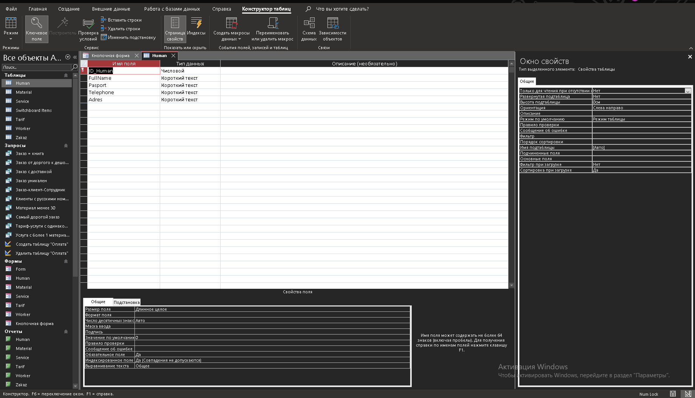

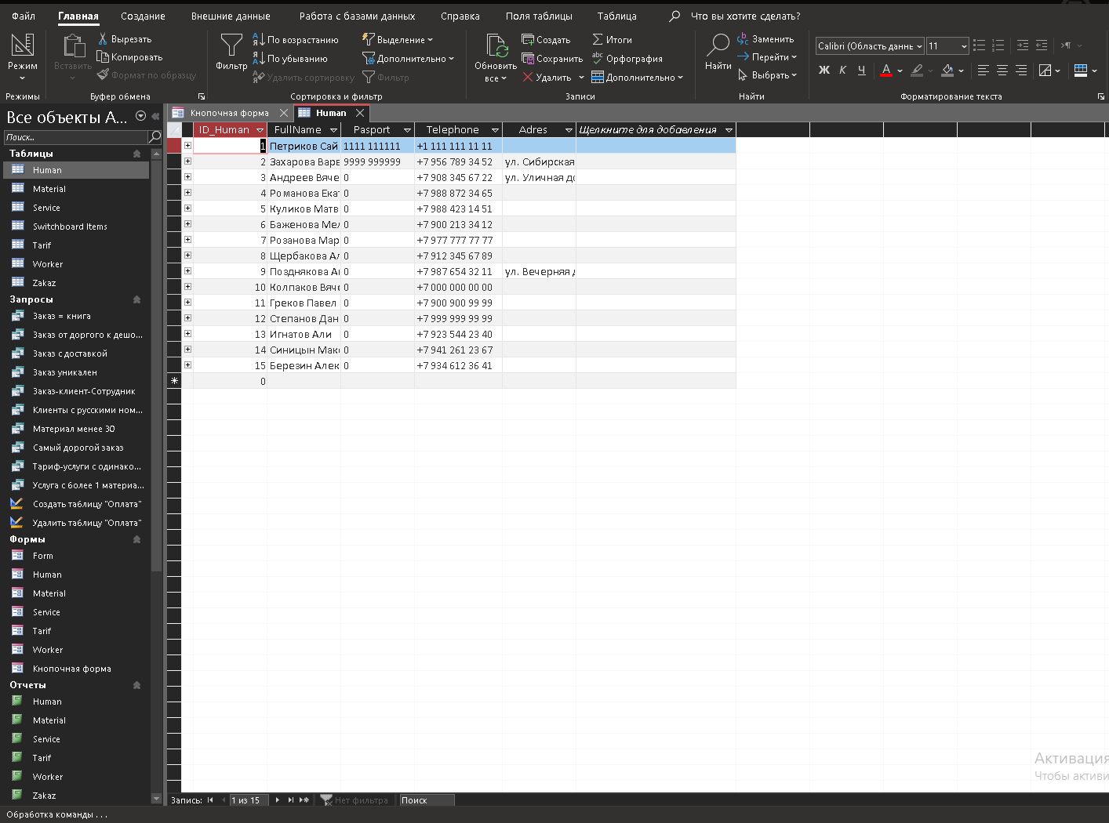

Сотрудник

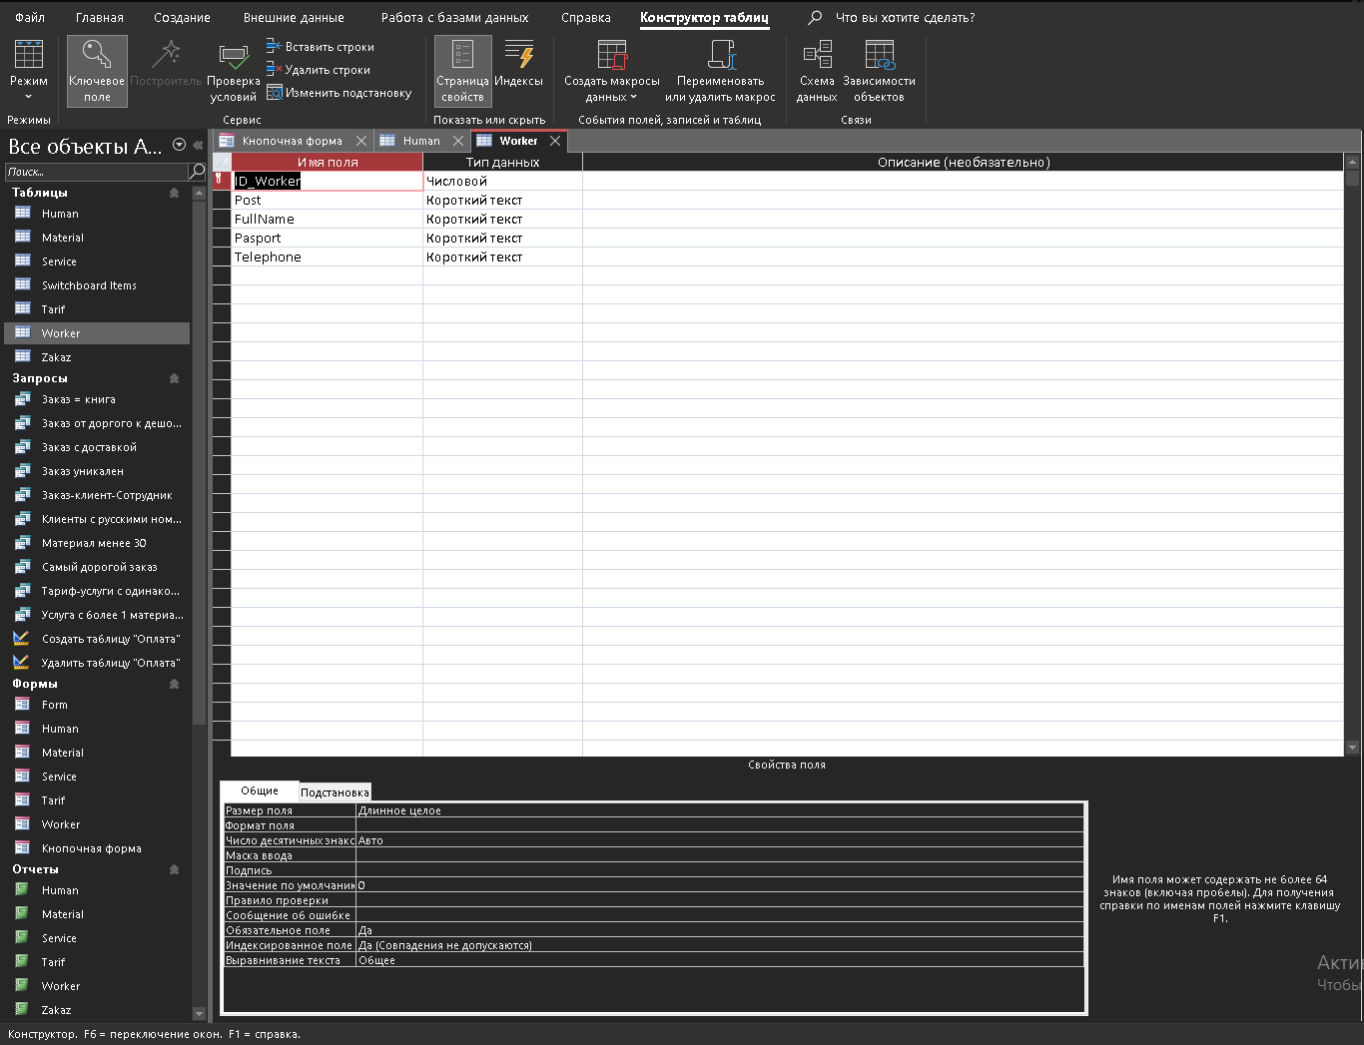

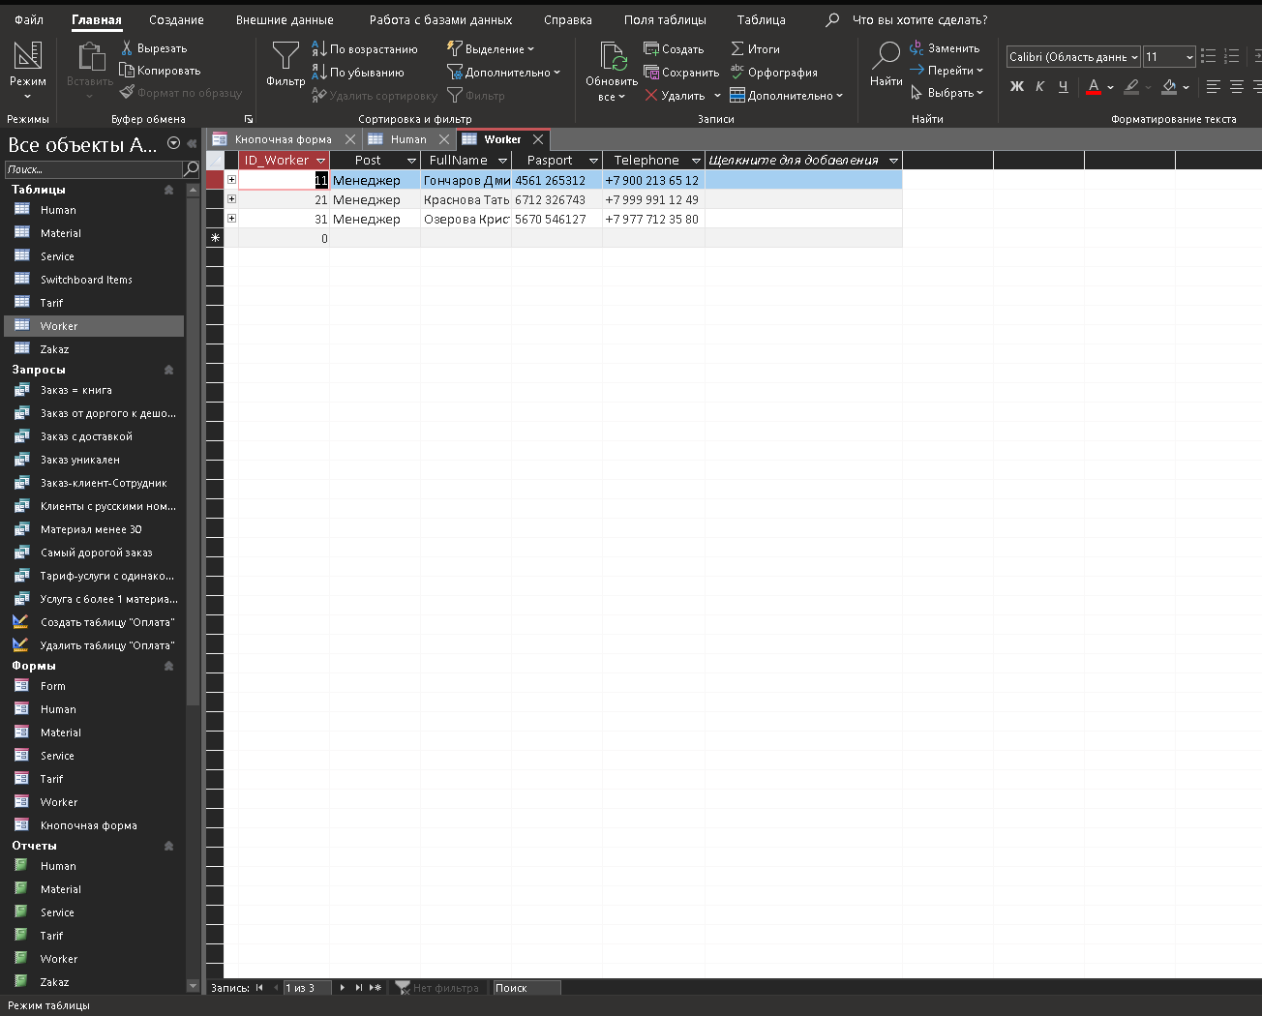

Заказ

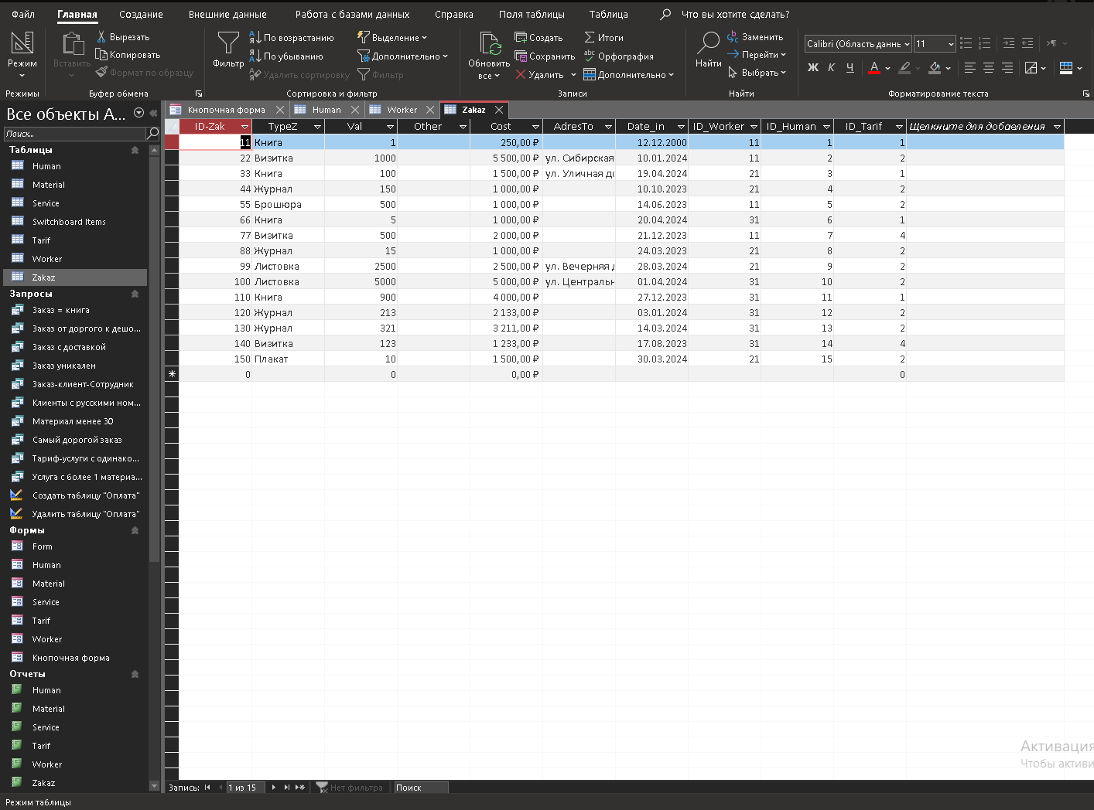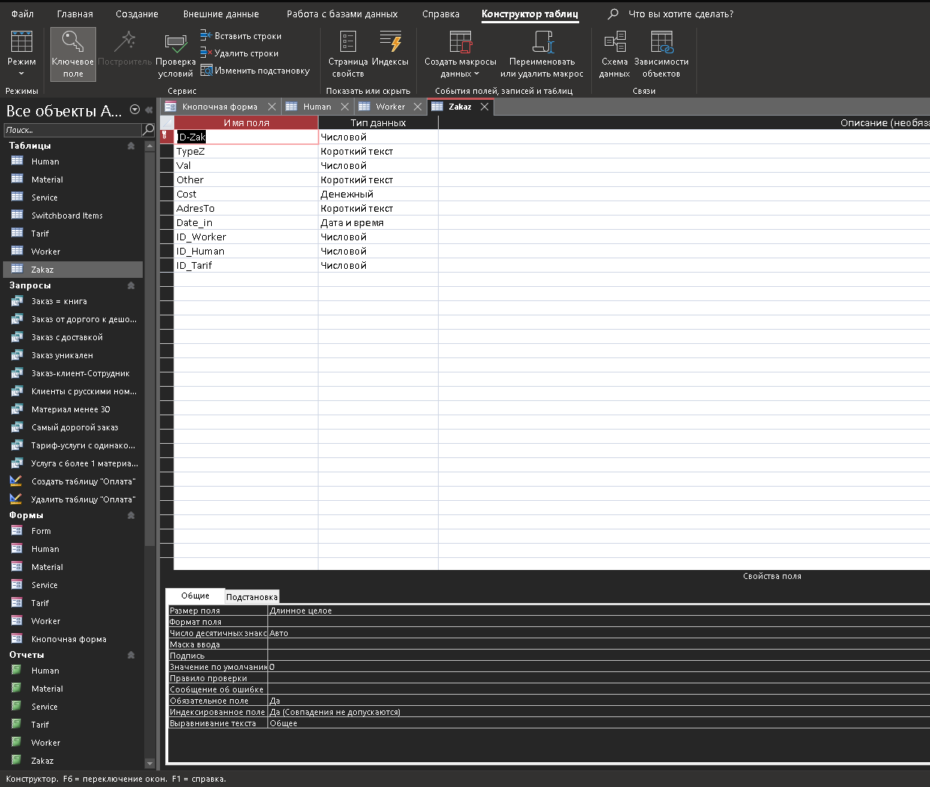

Тариф

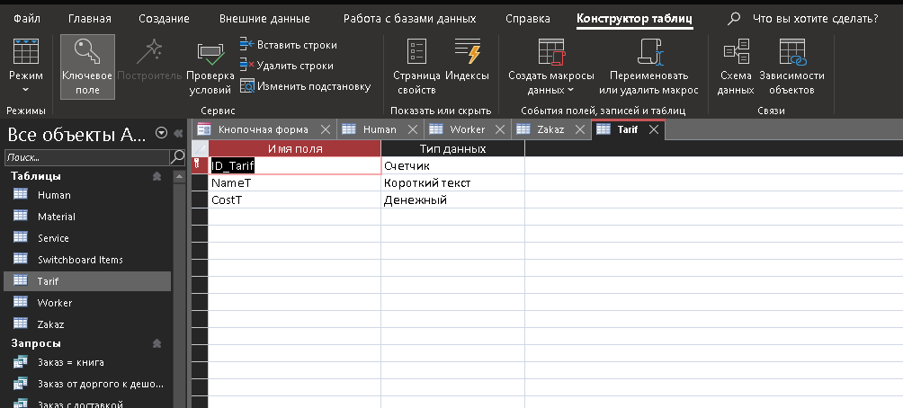

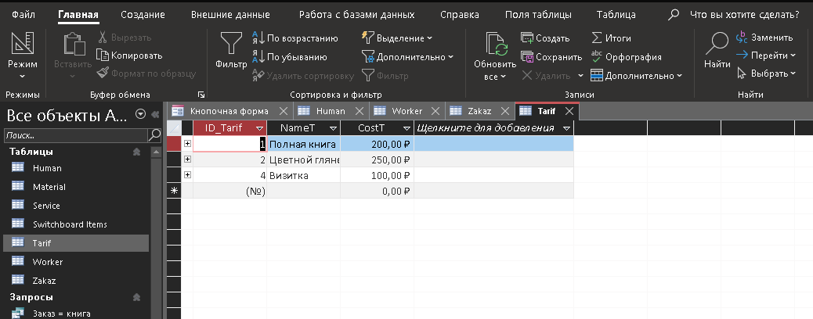

Услуги

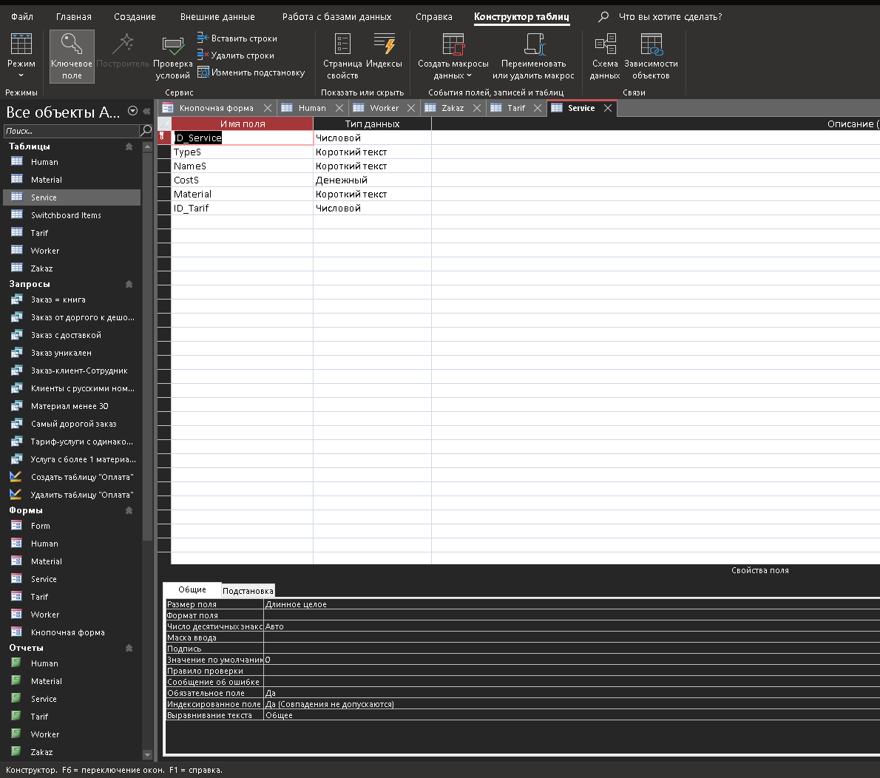

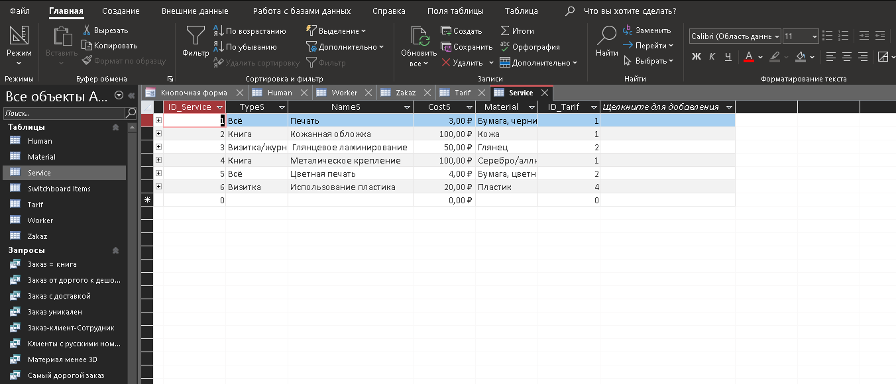

Материал

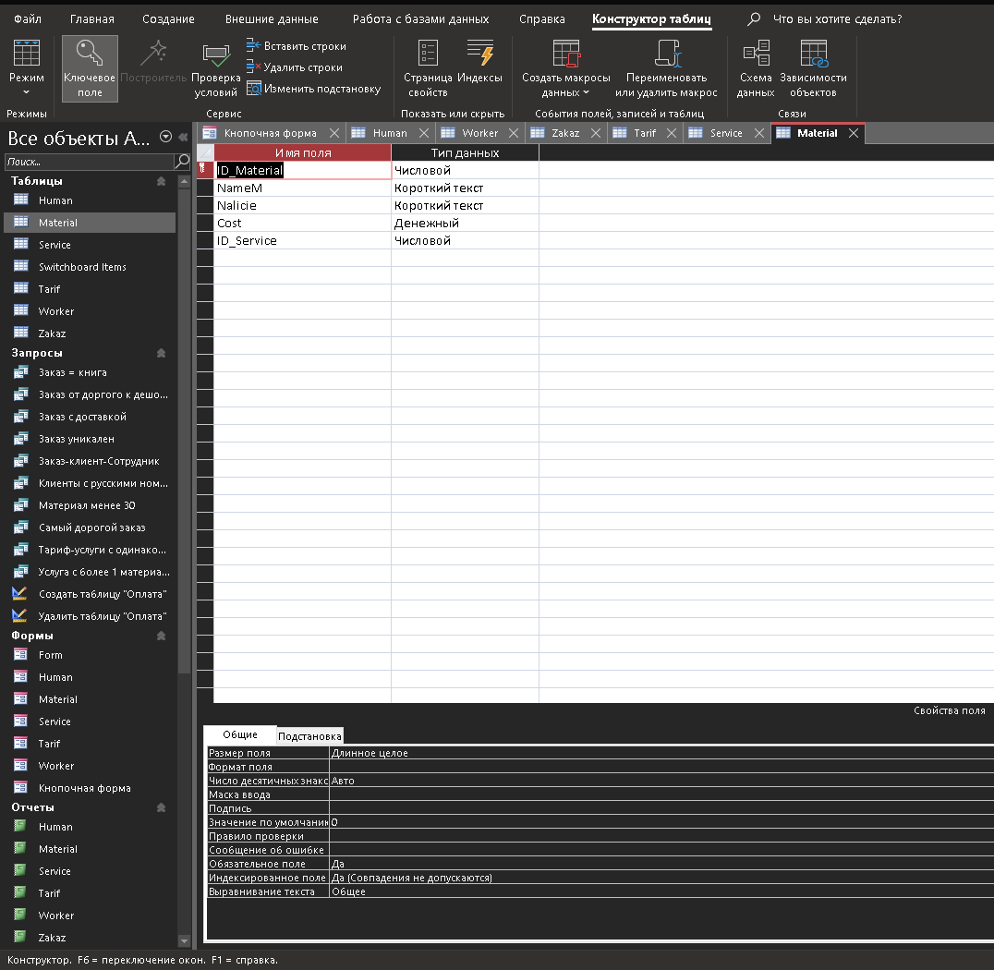

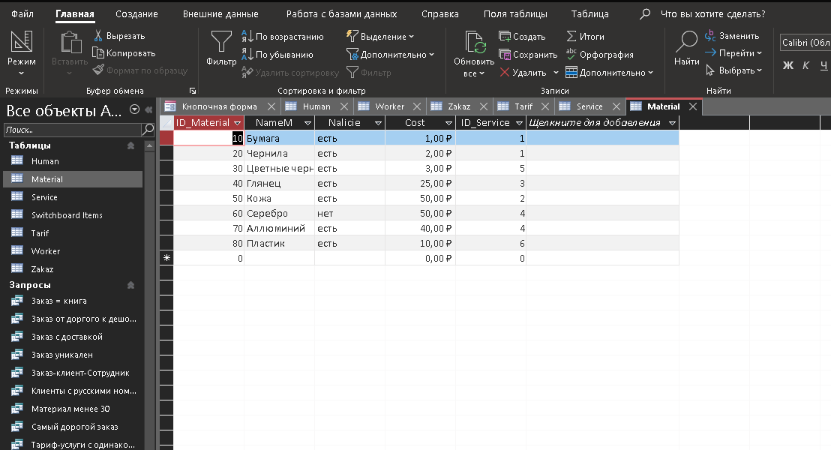

Схема данных

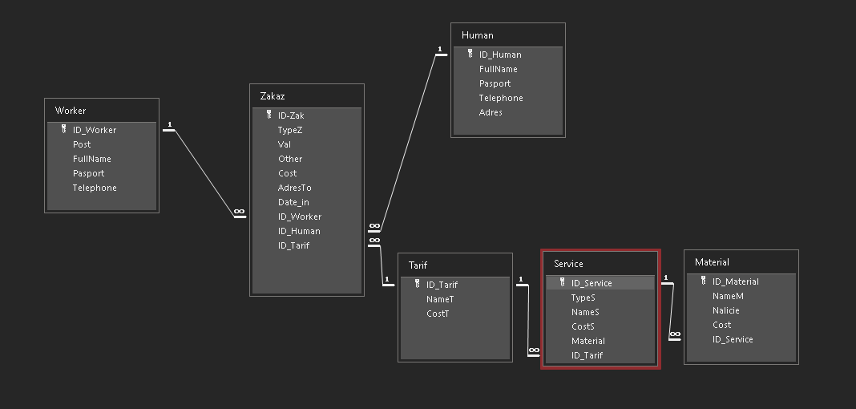

Формы

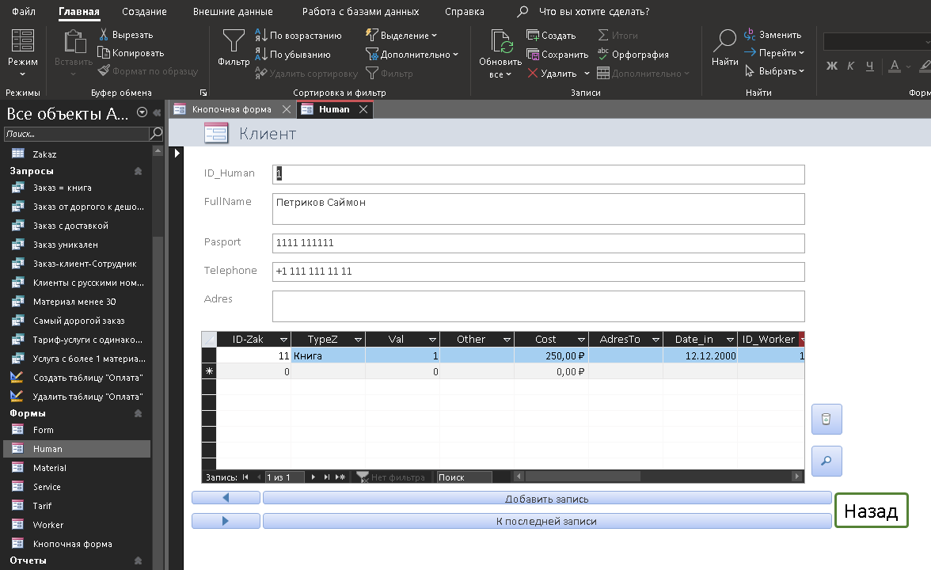

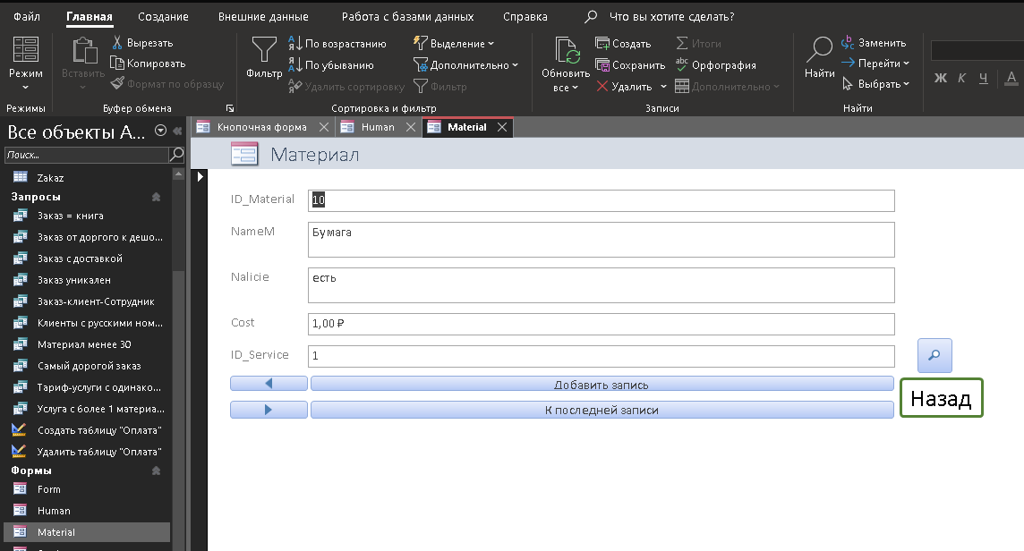

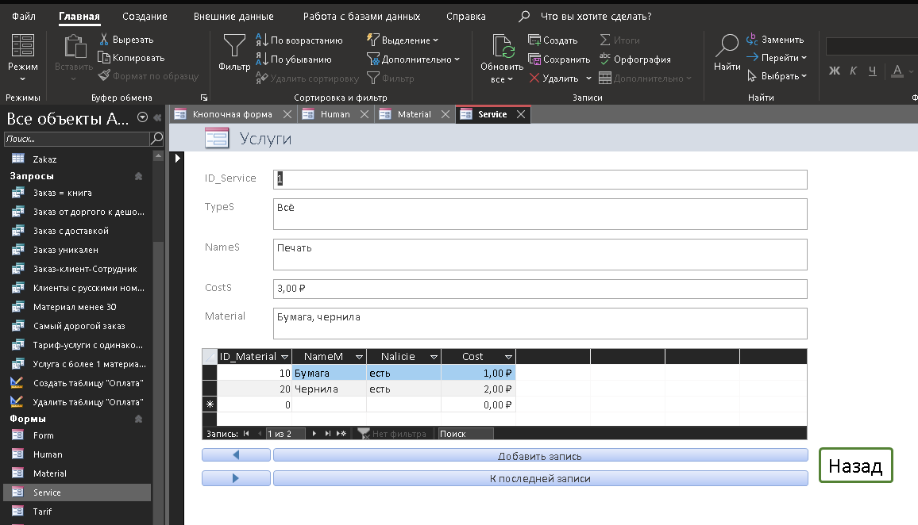

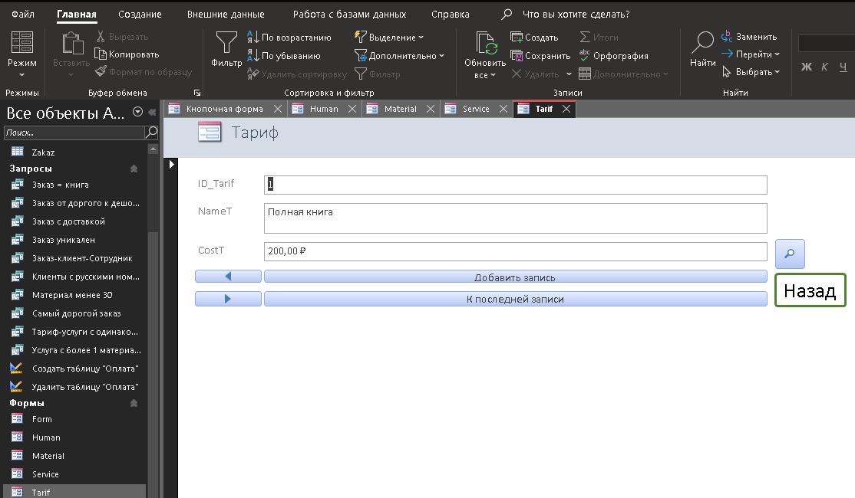

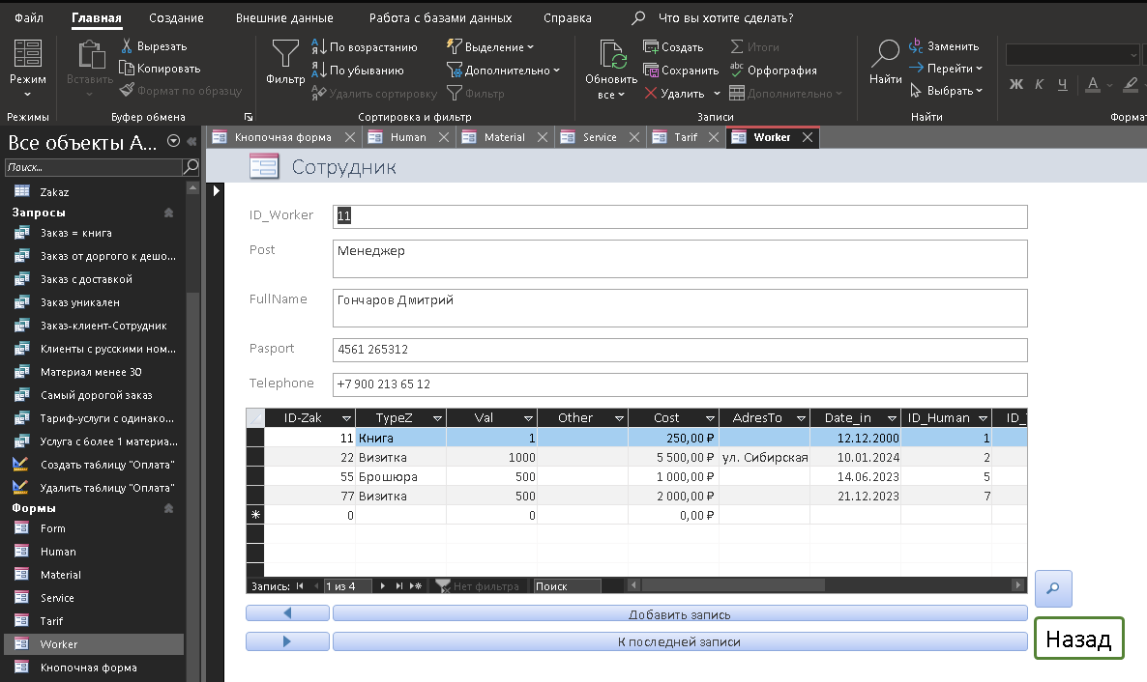

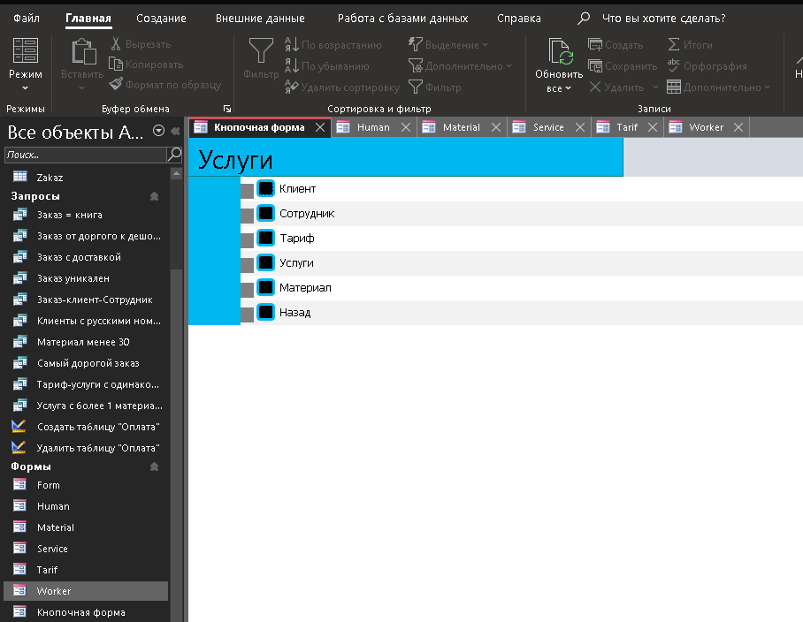

Отчёты

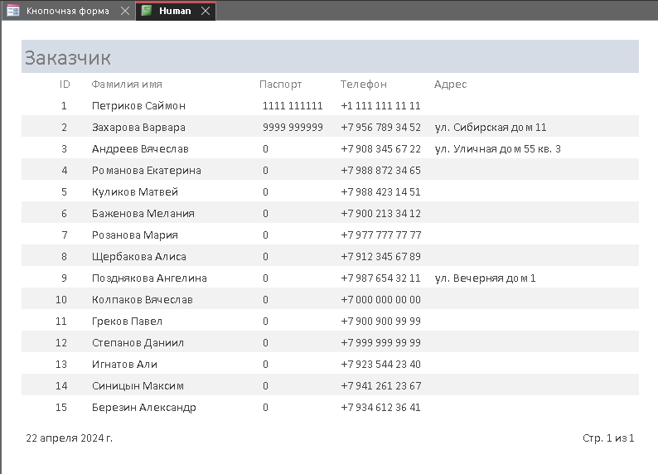

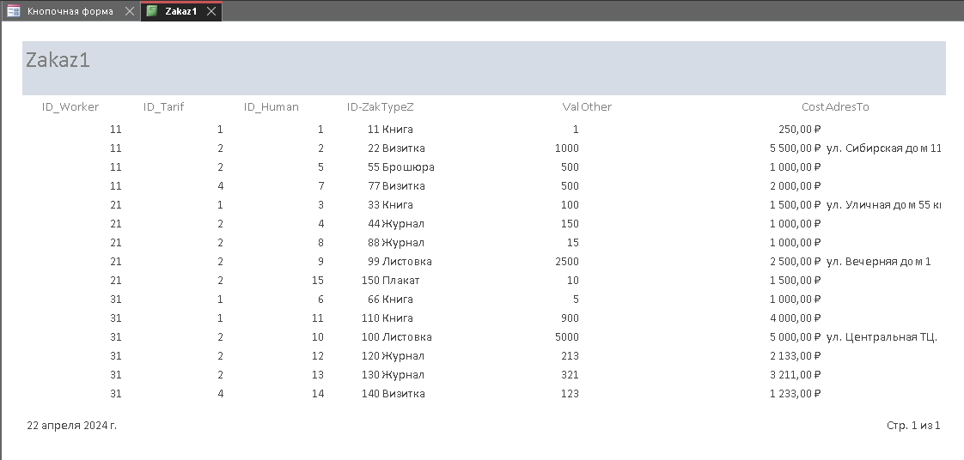

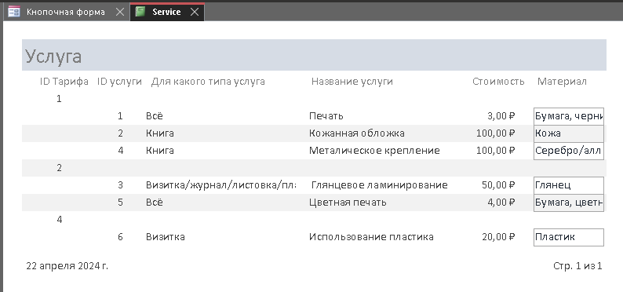

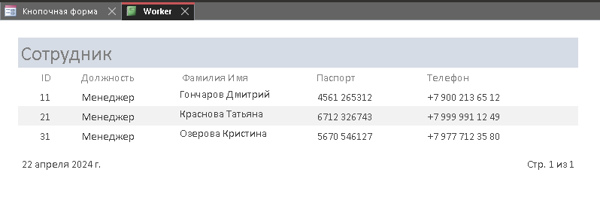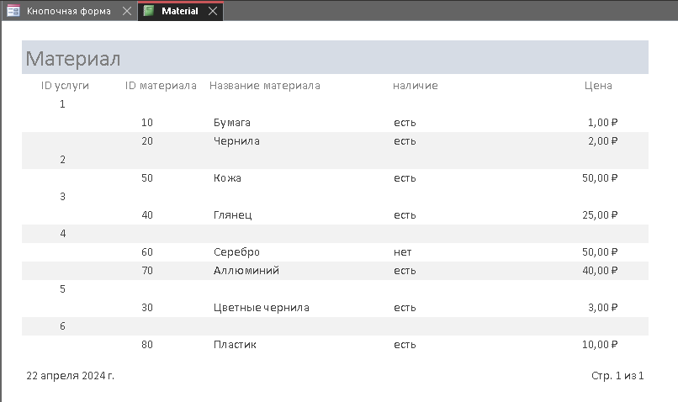

Запросы

SQL

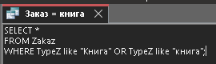

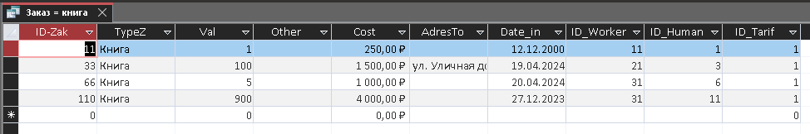

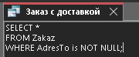

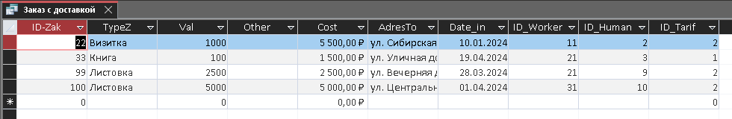



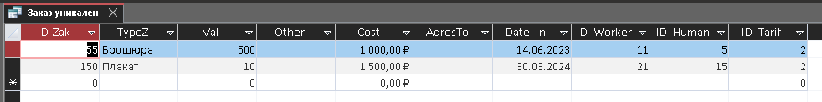

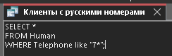

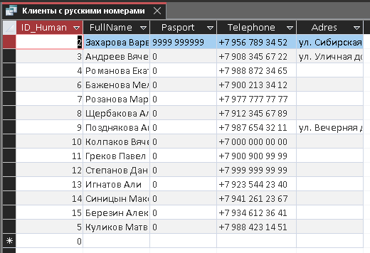

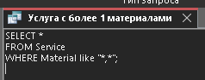

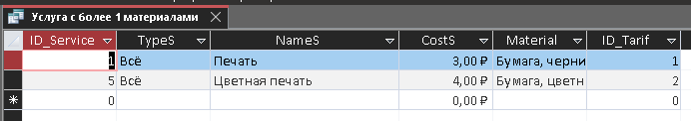

Мастер

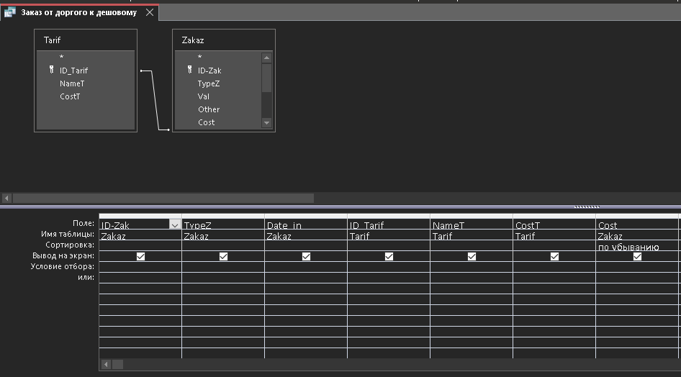

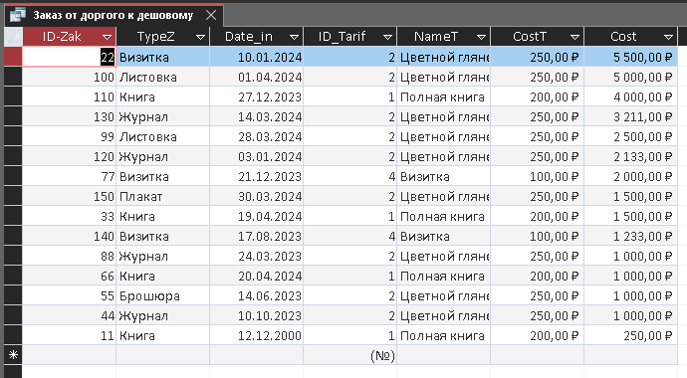

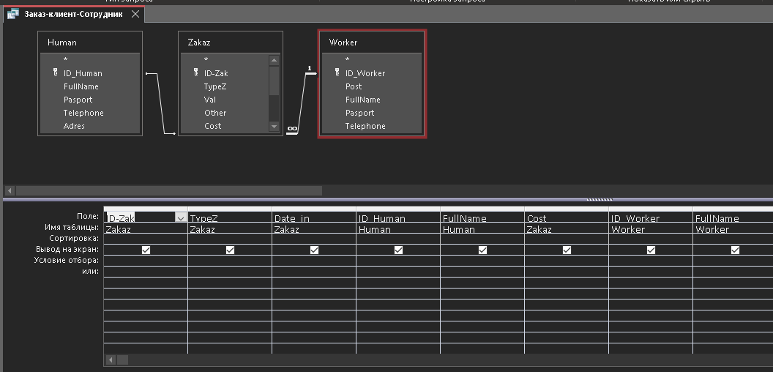

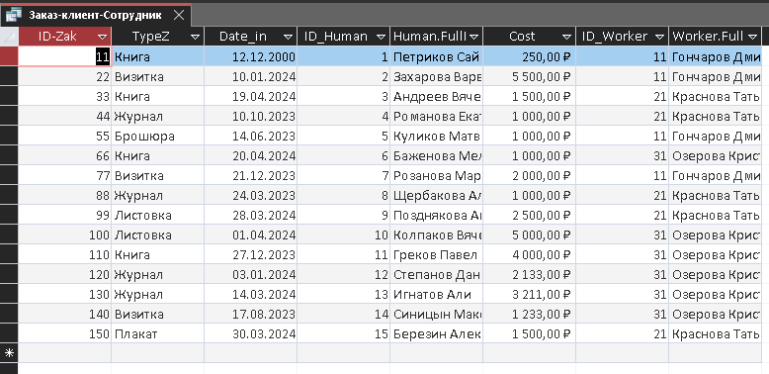

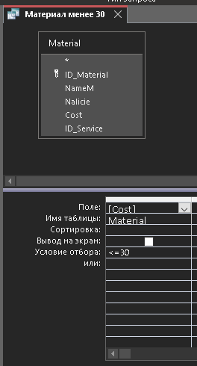

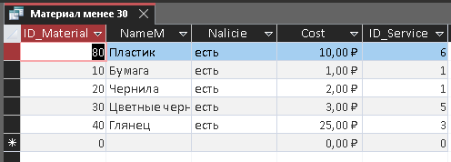

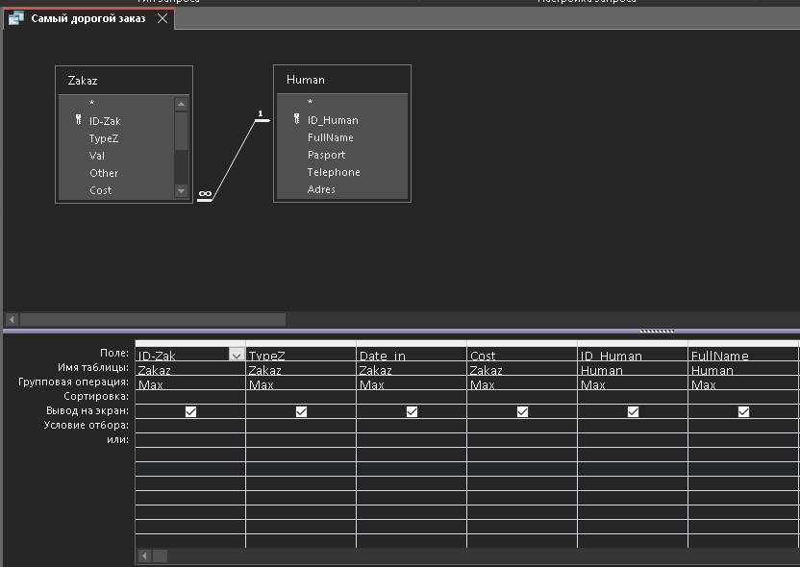

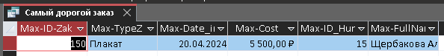

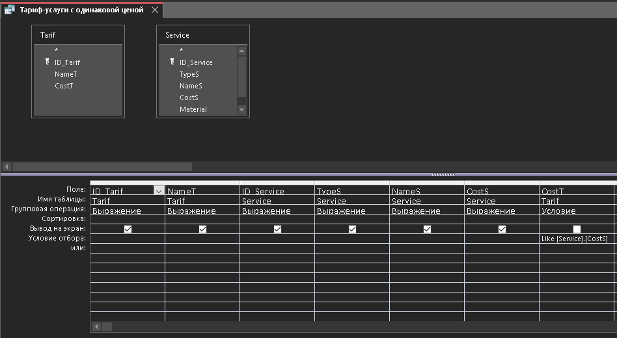

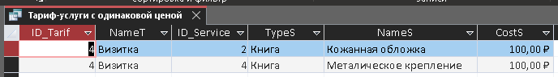





**Задание 6**

**РЕАЛИЗАЦИЯ ПЛАНИРОВАНИЯ РАЗРАБОТКИ ПРОГРАММНОГО ПРОДУКТА В СРЕДЕ MS PROJECT**

Список этапов

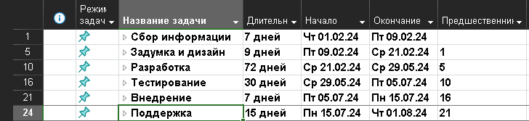

Список всех задач

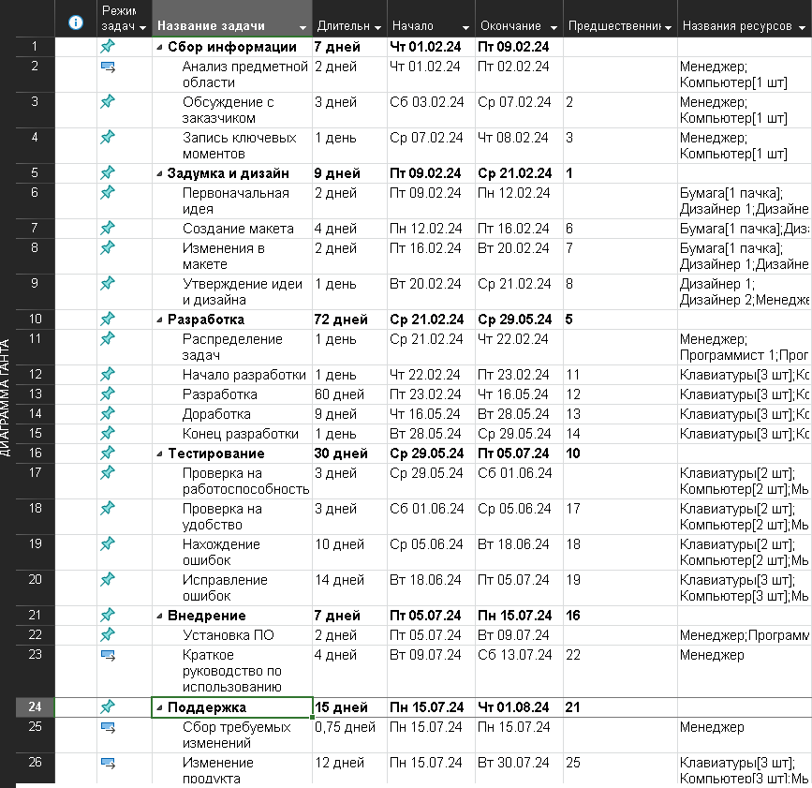



Лист ресурсов

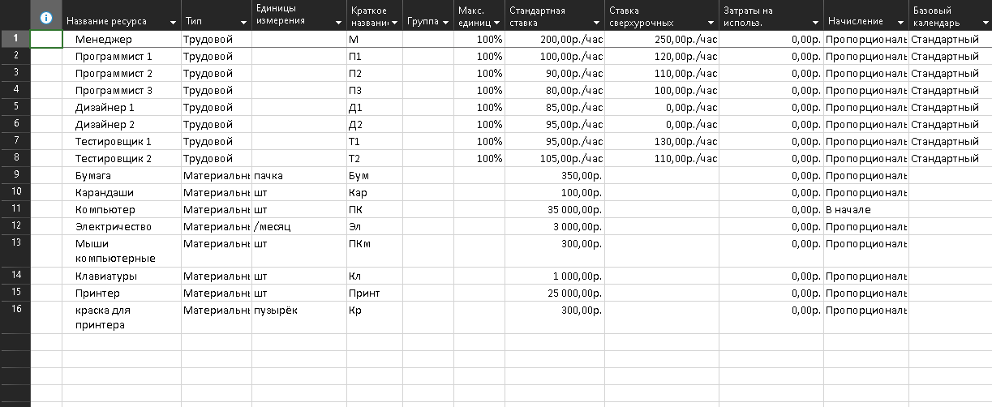

Использование ресурсов

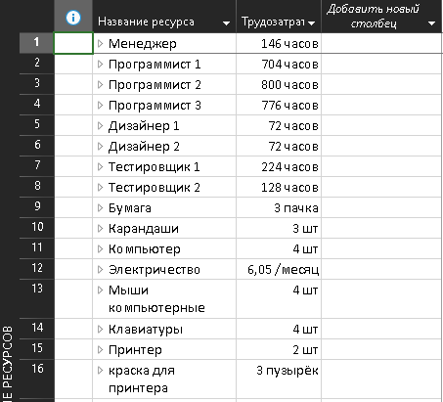

Диаграмма Ганта

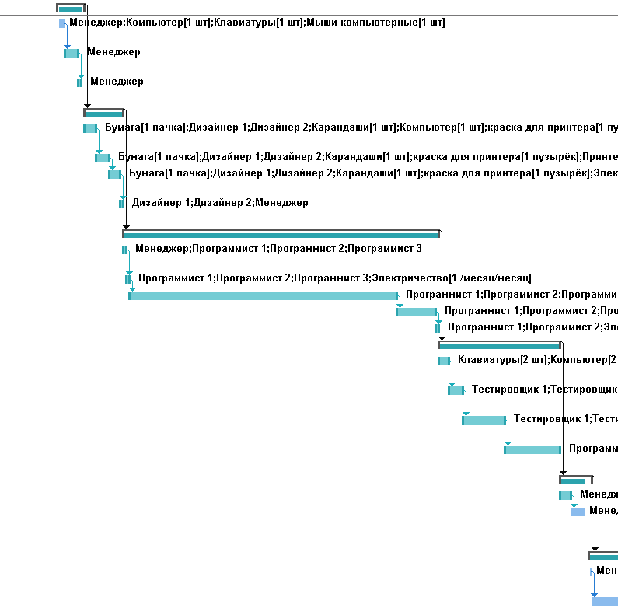

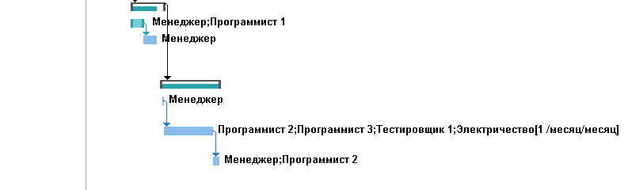

**Задание 7**

**РАБОТА С СИСТЕМОЙ КОНТРОЛЯ ВЕРСИЙ GIT**

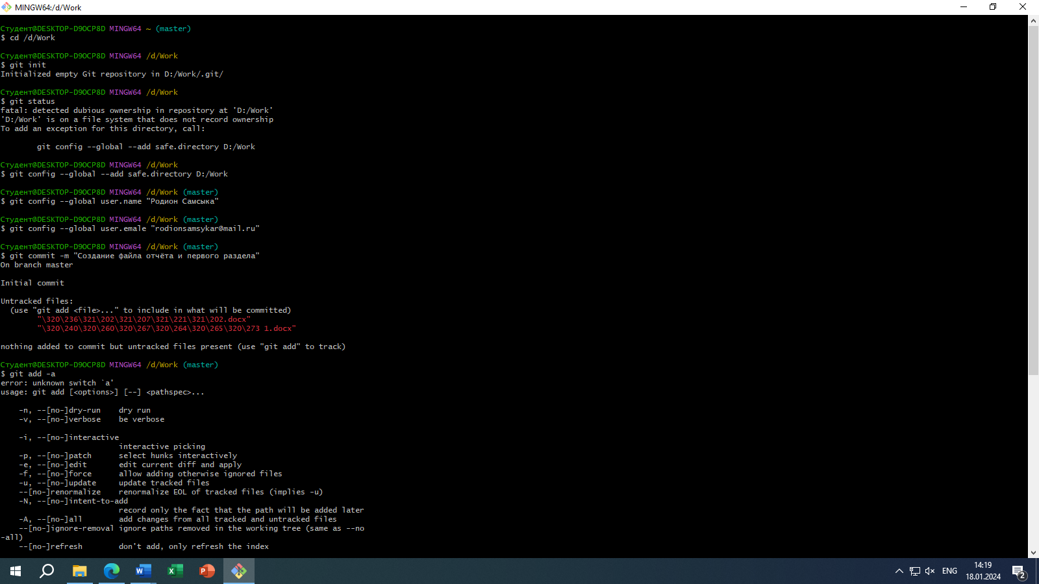Создание репозитория:

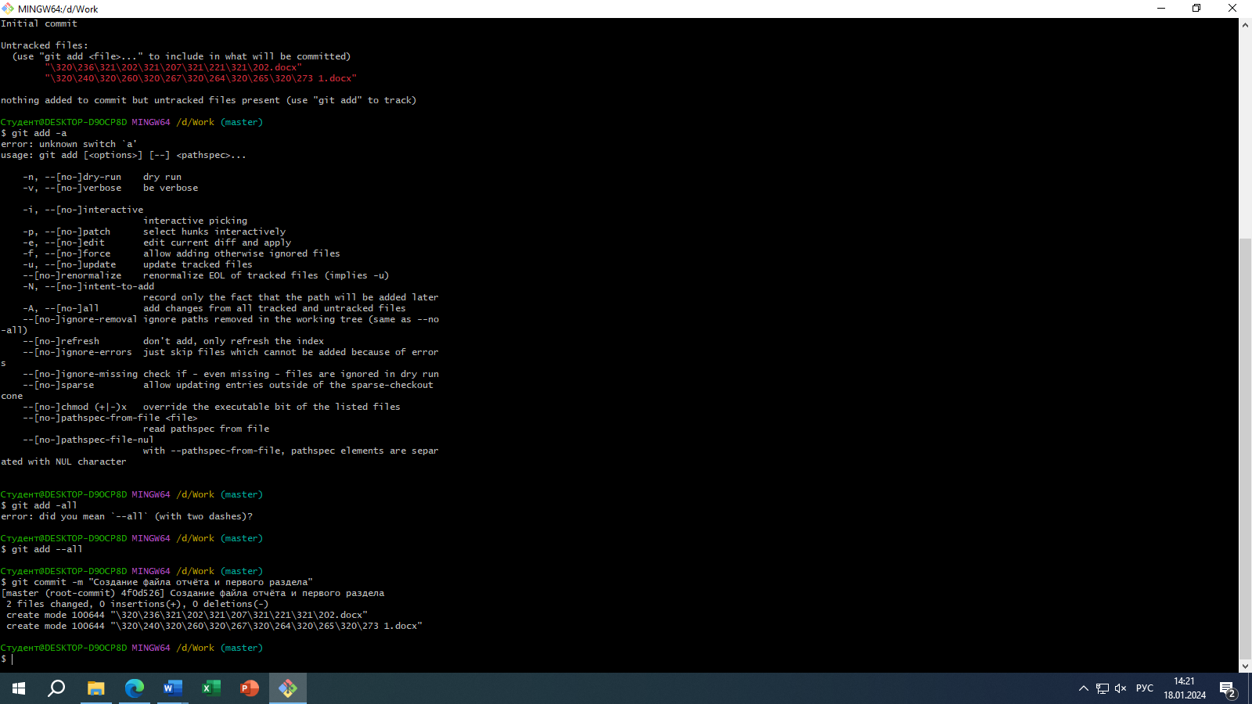

Пуш репозитория на Git Hub

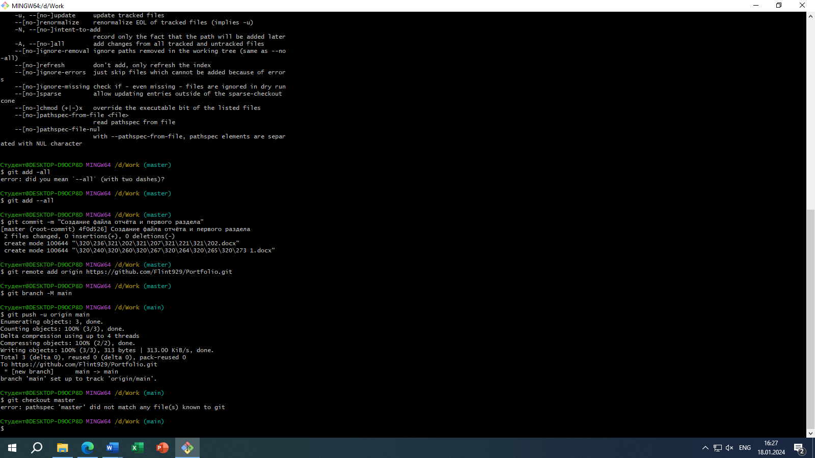

Сохранение готового анализа предметной области и загрузка на Git Hub

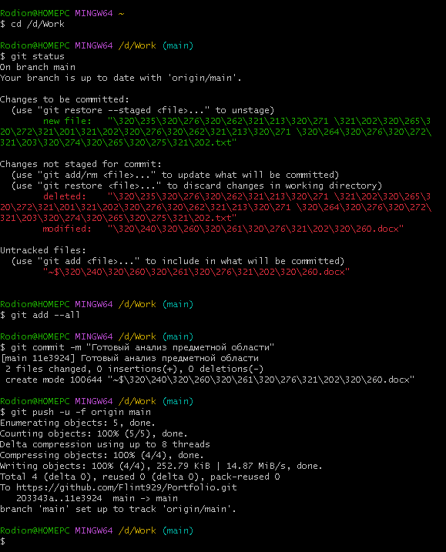

Выгрузка инфологической модели

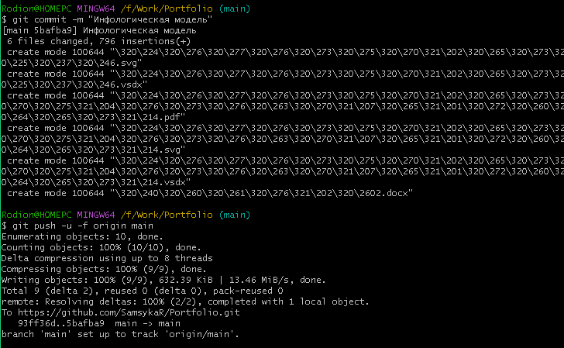

Новые ветки

